高三物理寒假作业七（传感器）
1．下列说法不正确的是( )
A．热敏电阻是把热量这个热学量转换为电阻这个电学量
B．金属热电阻的化学稳定性好，但灵敏度差
C．电熨斗中的双金属片是温度传感器
D．霍尔元件是能够把磁感应强度这一磁学量转换为电压这一电学量的传感器

2．压敏电阻的阻值随所受压力的增大而减小，在升降机中将重物放在压敏电阻上，压敏电阻接在如图1甲所示的电路中，电流表示数变化如图乙所示，某同学根据电流表的示数变化情况推断升降机的运动状态，下列说法中正确的是( )
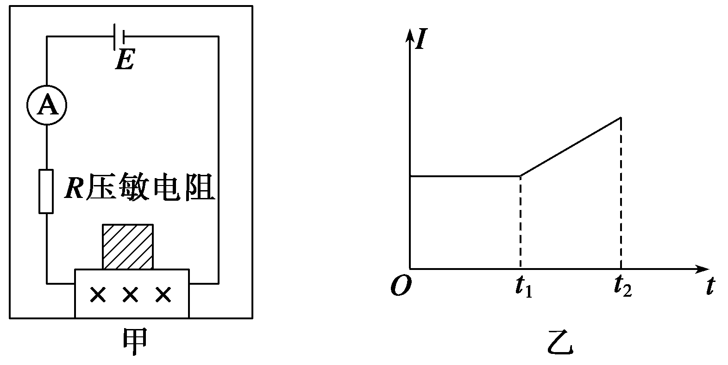
A．0～t₁时间内，升降机一定匀速运动
B．0～t₁时间内，升降机可能减速上升
C．t₁～t₂时间内，升降机可能匀速上升
D．t₁～t₂时间内，升降机可能匀加速上升

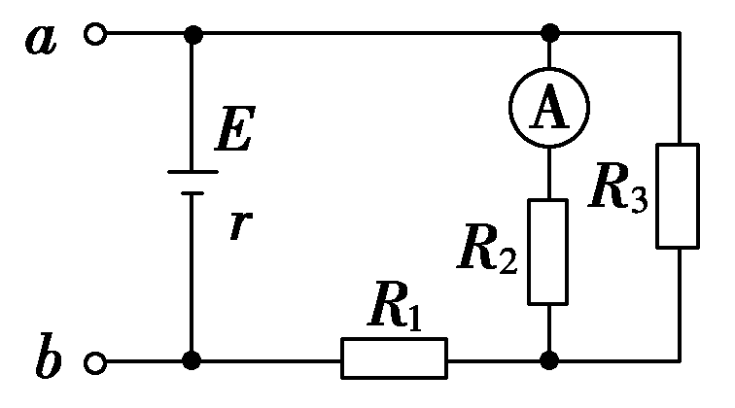
3. 如图是一火警报警装置的一部分电路示意图，其中R₂是半导体热敏传感器，它的电阻随温度升高而减小，a、b接报警器．当传感器R₂所在处出现火情时，电流表的电流I和a、b两端电压U与出现火情前相比( )
A．I变大，U变大 B．I变小，U变小
C．I变小，U变大 D．I变大，U变小

4.(2012·长春模拟)温度传感器广泛应用于家用电器中，它是利用热敏电阻的阻值随温度变化的特性来工作的。如图甲所示为某装置中的传感器工作原理图，已知电源的电动势E＝9.0 V，内电阻不计；G为灵敏电流表，其内阻R_{g}保持不变；R为热敏电阻，其阻值随温度的变化关系如图乙所示，闭合开关S，当R的温度等于20 ℃时，电流表示数I₁＝2 mA；当电流表的示数I₂＝3.6 mA时，热敏电阻的温度是( )
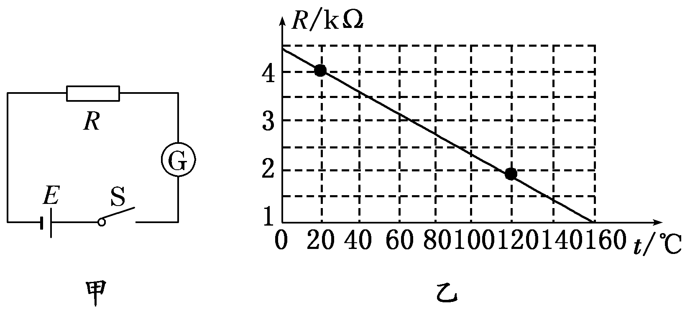
A．60 ℃ B．80 ℃
C．100 ℃ D．120 ℃

5. （多选）关于光敏电阻的特性，下列说法正确的是( )
A．光敏电阻和二极管一样有正负极
B．光敏电阻可以接交流电
C．光敏电阻在无光照射时电阻变小
D．光敏电阻在有光照射时电阻变小

6．（多选）.(2011·江苏高考)美国科学家 Willard S. Boyle 与 George E. Smith 因电荷耦合器件(CCD)的重要发明荣获 2009 年度诺贝尔物理学奖。CCD 是将光学量转变成电学量的传感器。下列器件可作为传感器的有( )
A．发光二极管 B．热敏电阻
C．霍尔元件 D．干电池
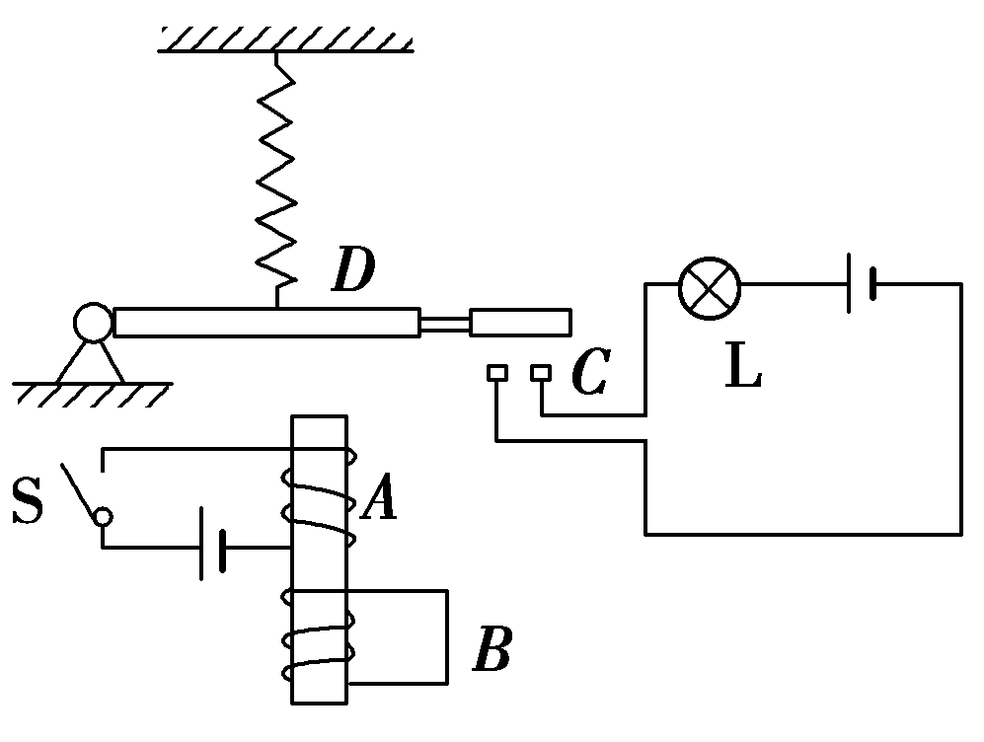
7. （多选）如图所示是生产中常用的一种延时继电器的示意图，铁芯上有两个线圈A和B.线圈B的两端接在一起，构成一个闭合回路．则( )

A．S接通时，灯泡L立即变亮
B．当S接通时，灯泡L过一会儿变亮
C．S切断时，灯泡L立即熄灭
D．当S切断时，灯泡过一会儿熄灭
8．（多选）(2010年高考福建卷)如图甲所示，质量不计的弹簧竖直固定在水平面上，t＝0时刻，将一金属小球从弹簧正上方某一高度处由静止释放，小球落到弹簧上压缩弹簧到最低点，然后又被弹起离开弹簧，上升到一定高度后再下落，如此反复．通过安装在弹簧下端的压力传感器，测出这一过程弹簧弹力F随时间t变化的图象如图乙所示，则( )
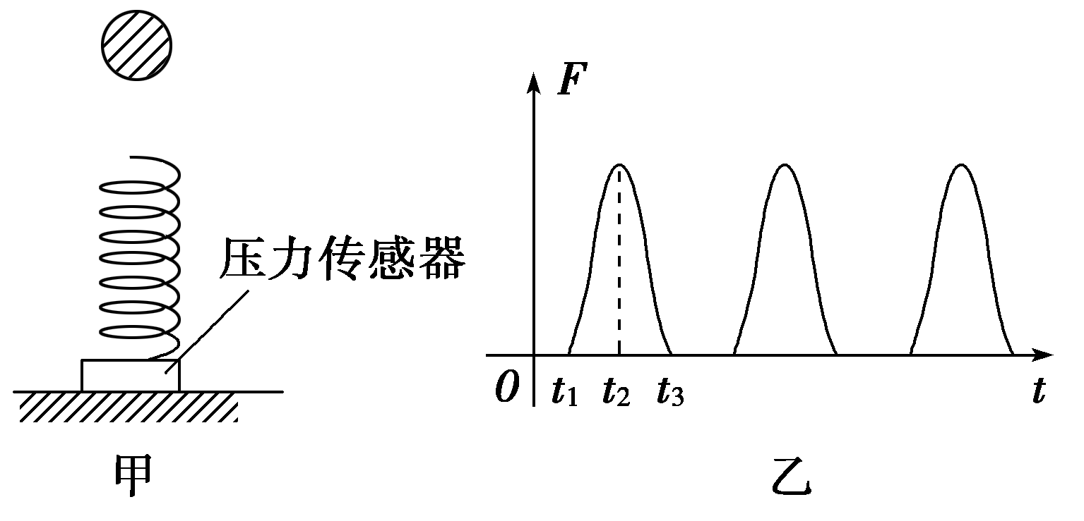
A．t₁时刻小球动能最大
B．t₂时刻小球动能为零
C．t₂～t₃这段时间内，小球的动能先增加后减少
D．t₂～t₃这段时间内，小球增加的动能等于弹簧减少的弹性势能
9. 电热毯、电饭锅是人们常用的电热式家用电器，它们一般具有加热和保温功能，其工作原理大致相同．如图所示为某种电热式电器的简化电路图，主要元件有电阻丝R₁，R₂和自动开关S.
(1)当自动开关S闭合和断开时，用电器分别处于什么状态？
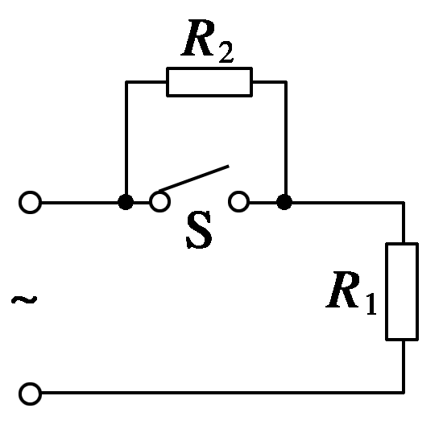
(2)用电器由照明电路供电(U＝220 V)，设加热时用电器的电功率为400 W，保温时用电器的电功率为40 W，则R₁和R₂分别为多大？

高三物理寒假作业七（传感器）答案
题号 | 1 | 2 | 3 | 4 | 5 | 6 | 7 | 8
答案 | A | B | D | D | BD | BC | AD | BC
9．(1)S闭合时，为加热状态 S断开时，为保温状态
(2)121 Ω 1 089 Ω

